Poolüberdachung SYDNEY C

Statische Entwurfsbewertung

Auftragsnummer 20/stat.15 2020-07-29
Erstellt von: Ing. Vl. Chobot, Tábor, Buzulucká 2332
Autorisierter Ingenieur für Hochbauten, ČKAIT 0101501

Erstellt für: ALBIXON a.s. Cintlovka 535, 268 01 Hořovice

Inhaltsverzeichnis:

Technischer Bericht S. 2-3
Zeichnung der Konstruktionsform 1 und 2 S. 4-5
Berechnungsmodell S. 6
Bewertung der Konstruktion KZS 1 S. 7-10
Bewertung der Konstruktion KZS 2 S. 11-14
Zusammenfassung S. 15

Technischer Bericht:
Stabilität der Skelettkonstruktion der Überdachung „SYDNEY C 5000 x 2190 mm“ aus Aluminiumprofilen aus Werkstoffen nach EN AW 6063 bewerten. Die Überdachung wird im Freien installiert. Klimatische Belastung, vom Auftraggeber vorgegeben: durch Schnee 0,6 kNm⁻², durch Wind mit einem Referenzdruck, welcher der Geschwindigkeit 120 km/h entspricht Die Form der Skelettkonstruktion ist gemäß der beigefügten Zeichnung vorgegeben. Die Konstruktion trägt eine leichte Dachhaut, aus geformten Platten aus organischem Glas, 4 - 6 mm, oder aus Polycarbonat-Wabenprofilen. Die Konstruktion wird in beiden Grundflächen der Bögen mit der Laufschiene gelenkig verbunden.
Bewertete Lastfälle:
ZS 1. Belastung durch Eigengewicht 0,111t, einschließlich Dachfüllung, für Spannweite 5 m.
ZS 2. Vertikale Flächenlast durch Schnee 0,60 kNm⁻².
ZS 3. Horizontale Flächenlast durch Wind, Dach ( v_{ref} = 33,33 ms⁻¹; γ_{Luft}= 1,25 e⁻³ tm⁻³; ; q= 7,5 kNm⁻²; Windsog 3,75 kNm⁻²).
Lastberechnungskombinationen:
Lastkombinationen der Konstruktion KZS 1 = 1.1 x ZS 1 + ZS 2; Schneelast 0,6 kNm⁻².
Lastkombinationen der Konstruktion KZS 2 = 1.1 x ZS 1 + ZS 3 Superposition Windlast 33,33 kNm⁻¹.
Normative Verweise:
Ausgabedatum 1.3.2010
Ausführung von Stahltragwerken und Aluminiumtragwerken - Teil 1: Konformitätsnachweisverfahren für tragende Bauteile.
EN 1090-1:2010/Z1 (732601), Ausgabedatum: 1.9.2010 *Änderung
Ausführung von Stahltragwerken und Aluminiumtragwerken - Teil 1: Konformitätsnachweisverfahren für tragende Bauteile.
EN 1090-3 (732601), Ausgabedatum: 1.3.2009
Ausführung von Stahltragwerken und Aluminiumtragwerken - Teil 3: Technische Regeln für die Ausführung von Aluminiumtragwerken.
EN 1991-1-3 (730035), Ausgabedatum: 1.6.2005
Eurocode 1: Einwirkungen auf Tragwerke - Teil 1-3: Allgemeine Einwirkungen, Schneelasten.
EN 1991-1-3:2005/Korrektur 1 (730035), Ausgabedatum: 1.2.2010 *Korrektur
Eurocode 1: Einwirkungen auf Tragwerke - Teil 1-3: Allgemeine Einwirkungen, Schneelasten.
EN 1991-1-3:2005/Z1 (730035), Ausgabedatum: 1.10.2006 *Änderung
Eurocode 1: Einwirkungen auf Tragwerke - Teil 1-3: Allgemeine Einwirkungen, Schneelasten.
EN 1991-1-3:2005/Z2 (730035), Ausgabedatum: 1.2.2010 *Änderung
Eurocode 1: Einwirkungen auf Tragwerke - Teil 1-3: Allgemeine Einwirkungen, Schneelasten.
EN 1991-1-3:2005/Z3 (730035), Ausgabedatum: 1.3.2010 *Änderung
Eurocode 1: Einwirkungen auf Tragwerke - Teil 1-3: Allgemeine Einwirkungen, Schneelasten.
EN 1991-1-4 (730035), Ausgabedatum: 1.4.2007
Eurocode 1: Einwirkungen auf Tragwerke - Teil 1-4: Allgemeine Einwirkungen - Windlasten.
EN 1991-1-4:2007/A1 (730035), Ausgabedatum: 1.10.2010 *Änderung
Eurocode 1: Einwirkungen auf Tragwerke - Teil 1-4: Allgemeine Einwirkungen - Windlasten.
EN 1991-1-4:2007/Korrektur 1 (730035), Ausgabedatum: 1.9.2008 *Korrektur
Eurocode 1: Einwirkungen auf Tragwerke - Teil 1-4: Allgemeine Einwirkungen - Windlasten.
EN 1991-1-4:2007/Korrektur 2 (730035), Ausgabedatum: 1.5.2010 *Korrektur
Eurocode 1: Einwirkungen auf Tragwerke - Teil 1-4: Allgemeine Einwirkungen - Windlasten.
EN 1991-1-4:2007/Korrektur 3 (730035), Ausgabedatum: 1.1.2011 *Korrektur
Eurocode 1: Einwirkungen auf Tragwerke - Teil 1-4: Allgemeine Einwirkungen - Windlasten.
EN 1991-1-4:2007/Z1 (730035), Ausgabedatum: 1.3.2010 *Änderung
Eurocode 1: Einwirkungen auf Tragwerke - Teil 1-4: Allgemeine Einwirkungen - Windlasten.

Liste der vorgegebenen und verwendeten Materialien
E1, E2 | [MPa] | Elastizitätsmodule (E2 nur für orthotropes Material)
Ni |  | Poisson-Zahl
Gamma | [t/m3] | Volumengewicht
K1, K2 | [kN/m3] | Wärmeausdehnungskoeffizienten
Dämpfung |  | Dämpfungsdekrement

Material | Typ | E 1 | Ni | Gamma | K 1 | E 2 | K 2 | Dämpfung
 |  | [MPa] |  | [t/m3] | [kN/m3] | [MPa] | [kN/m3]
Aluminium | STAHL | 72000.000 | 0.330 | 2.700 | 2.340e-05 |  |  | 0.010
PC 1000 | ANDERE | 2400.000 | 0.360 | 1.200 | 6.500e-06

Material | Volumen | Gewicht
 | [m3] | [t]
Aluminium | 0.023 | 0.063
PC 1000 | 0.040 | 0.048
insgesamt |  | 0.111

Liste der vorgegebenen Querschnitte:

Iy, Iz | [mm4] | Hauptträgheitsmomente
Ik | [mm4] | Torsionswiderstandsmoment
beta y, beta z |  | Formbeständigkeit-Koeffizienten
P |  | voller Querschnitt
S |  | zusammengesetzt
D |  | teilweise

Querschnitt | Typ | Material | Fläche | ly | Iz | Ik | beta y | beta z
 |  |  | [m2] | [m4] | [m4] | [m4]
01-006 | S |  | 5.465e-04 | 1.066e-07 | 1.527e-07 | 8.599e-09 | 0.590 | 0.599
-- Außenkontur | D | Aluminium | 5.465e-04 | 1.066e-07 | 1.527e-07 | 8.599e-09 | 0.590 | 0.599
03-003 | S |  | 1.310e-04 | 1.598e-08 | 7.640e-09 | 3.122e-10 | 0.482 | 0.525
-- Außenkontur | D | Aluminium | 1.310e-04 | 1.598e-08 | 7.640e-09 | 3.122e-10 | 0.482 | 0.525
-- Öffnung Nr. 1 | D | Aluminium | 1.310e-04 | 1.598e-08 | 7.640e-09 | 3.122e-10 | 0.482 | 0.525
03-001 | S |  | 3.277e-04 | 5.758e-08 | 4.807e-08 | 2.728e-09 | 0.711 | 0.415
-- Außenkontur | D | Aluminium | 3.277e-04 | 5.758e-08 | 4.807e-08 | 2.728e-09 | 0.711 | 0.415
01-008 | S |  | 8.620e-04 | 1.813e-07 | 3.703e-07 | 2.502e-08 | 0.734 | 0.390
-- Außenkontur | D | Aluminium | 8.620e-04 | 1.813e-07 | 3.703e-07 | 2.502e-08 | 0.734 | 0.390
01-028 | S |  | 2.869e-03 | 2.789e-05 | 1.017e-06 | 5.861e-08 | 0.532 | 0.760
-- Außenkontur | D | Aluminium | 2.869e-03 | 2.789e-05 | 1.017e-06 | 5.861e-08 | 0.532 | 0.760

Verwendete Einheiten:
Geometrie - Längen | mm | Verformung - Verschiebungen | mm
Geometrie - Winkel | deg | Verformung - Verdrehungen | deg
Querschnitte - Längen | mm | Zeit | sec
Lasten, Ergebnisse - Kräfte | kN | Temperatur | °C
Lasten, Ergebnisse - Spannungen | MPa | Masse | t
Lasten, Ergebnisse - Längen | mm

Berechnete Vergleichswerte für Material nach EN AW 6063 (AlMgSi)
Ermittlung der Gebäudekategorie für die Nutzungsdauer nach EN 1991-1, sie beträgt 25 Jahre.
Mindestzugfestigkeit 245 MPa
Mindeststreckgrenze R _{p} 0,2 200MPa
Abgeleitete Vergleichsspannung für EN AW 6063 σ = 142,3 MPa
Abgeleitete Vergleichsspannung für PC 1000 Polycarbonat σ = 142 MPa

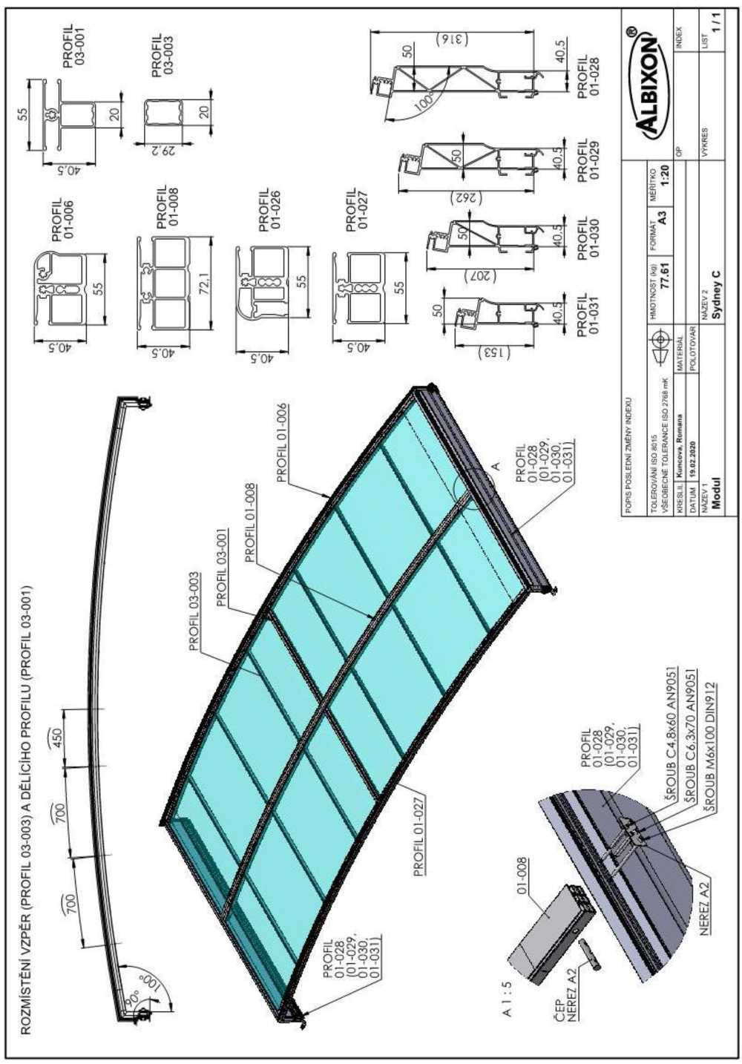

ROZMÍSTĚNÍ VZPĚR (PROFIL 03-003) A DĚLÍCÍHO PROFILU (PROFIL 03-001) | ANORDNUNG DER STÜTZEN (PROFIL 03-003) UND DES TRENNPROFILS (PROFIL 03-001)
PROFIL | PROFIL
ČEP | BOLZEN
NEREZ | EDELSTAHL
ŠROUB | SCHRAUBE
POPIS POSLEDNÍ ZMĚNY INDEXU | BESCHREIBUNG DER LETZTEN INDEXÄNDERUNG
TOLEROVANÍ ISO 8015 | TOLERANZBEREICHE ISO 8015
VŠEOBECNÉ TOLERANCE ISO 2768 mK | ALLGEMEINE TOLERANZEN ISO 2768 mK
KRESLIL | GEZEICHNET VON
DATUM | DATUM
NÁZEV 1 | BEZEICHNUNG 1
MATERIÁL | MATERIAL
POLOTOVAR | HALBFABRIKAT
HMOTNOST (kg) | GEWICHT (kg)
NÁZEV 2 | BEZEICHNUNG 2
FORMAT | FORMAT
MĚŘÍTKO | MASSSTAB
VÝKRES | ZEICHNUNG
INDEX | INDEX
LIST | BLATT

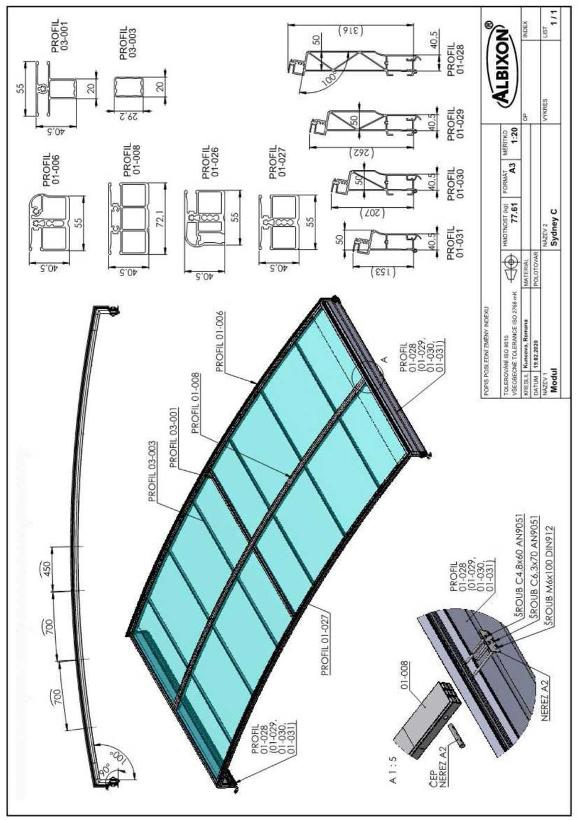

ROZMÍSTĚNÍ VZPĚR (PROFIL 03-003) A DĚLÍCÍHO PROFILU (PROFIL 03-001) | ANORDNUNG DER STÜTZEN (PROFIL 03-003) UND DES TRENNPROFILS (PROFIL 03-001)
PROFIL | PROFIL
ČEP | BOLZEN
NEREZ | EDELSTAHL
ŠROUB | SCHRAUBE
POPIS POSLEDNÍ ZMĚNY INDEXU | BESCHREIBUNG DER LETZTEN INDEXÄNDERUNG
TOLEROVANÍ ISO 8015 | TOLERANZBEREICHE ISO 8015
VŠEOBECNÉ TOLERANCE ISO 2768 mK | ALLGEMEINE TOLERANZEN ISO 2768 mK
KRESLIL | GEZEICHNET VON
DATUM | DATUM
NÁZEV 1 | BEZEICHNUNG 1
MATERIÁL | MATERIAL
POLOTOVAR | HALBFABRIKAT
HMOTNOST (kg) | GEWICHT (kg)
NÁZEV 2 | BEZEICHNUNG 2
FORMAT | FORMAT
MĚŘÍTKO | MASSSTAB
VÝKRES | ZEICHNUNG
INDEX | INDEX
LIST | BLATT

Stabelemente
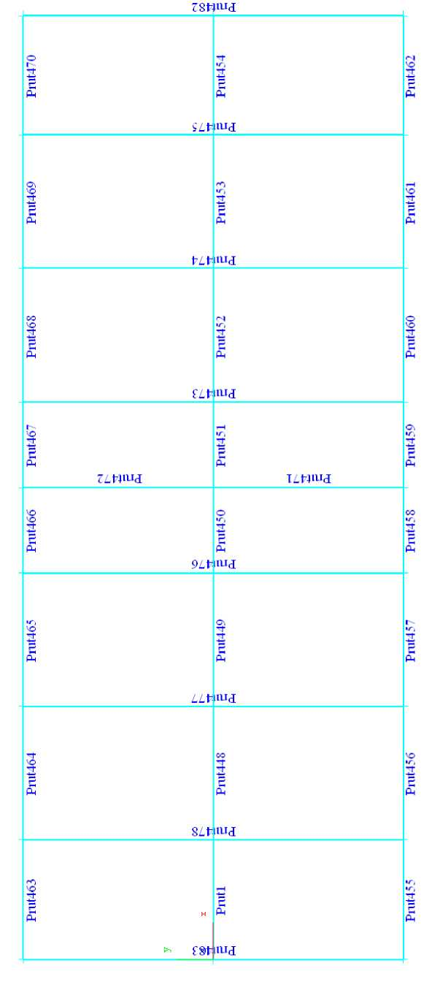
Stab | Stab

Bewertung der Konstruktion Dachlast durch Schnee KZS 1 = 1.1 x ZS 1 + ZS 2
Ergebnisse der Bewertung der gesamten Konstruktion - Innenkräfte, alle Stäbe, Gesamt-Extreme für das Modul
Abgeleitete Vergleichsspannung für EN AW 6063 σ = 142.3 MPa
Abgeleitete Vergleichsspannung für PC 1000 Polycarbonat σ = 142 MPa

Lastschema KZS 1:

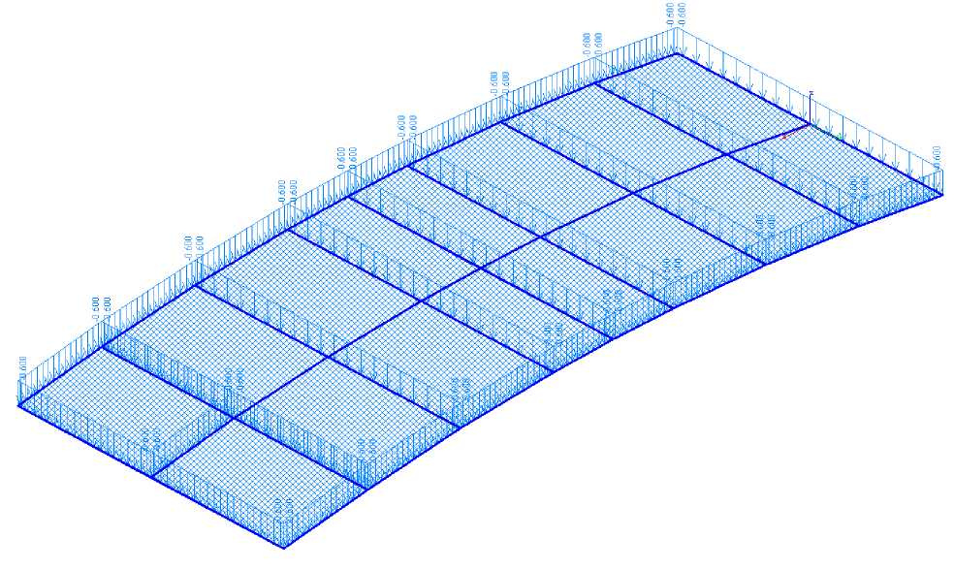

Ergebnisse der Bewertung - Innenkräfte, alle Stäbe, ausgewählte Ergebnisse, Gesamt-Extreme

Sig.min, Sig.max [MPa] Spannung in Randfasern

Extreme für das Ergebnis: KZS1 - durch Schnee
Stab | Position | Sig.min | Sig.max
 | [m] | [MPa] | [MPa]
Stab478 | 1.000 | -27.438 | 31.633
Stab482 | 0.500 | -0.014 | 0.011
Stab451 | 0.000 | -10.859 | -9.674
Stab478 | 1.000 | -27.438 | 31.633

Die Konstruktion entspricht den Anforderungen, die Vergleichsspannung wird nicht erreicht.

Ergebnisse der Bewertung - Verformung, alle Stäbe, ausgewählte Ergebnisse, Gesamt-Extreme
Ux, Uy, Uz [mm] Verschiebungen in Achsen
U ges. [mm] Gesamtverschiebungen
Extreme für das Ergebnis: KZS1 durch Schnee
Stab | Position | Ux | Uy | Uz | U ges.
 | [m] | [mm] | [mm] | [mm] | [mm]
Stab475 | 1.500 | -0.331 | 0.010 | -2.742 | 2.762
Stab478 | 0.500 | 0.331 | -0.010 | -2.741 | 2.760
Stab461 | 0.352 | -0.098 | -0.048 | -1.205 | 1.209
Stab464 | 0.352 | 0.097 | 0.048 | -1.202 | 1.207
Stab477 | 0.500 | 0.265 | -0.011 | -3.522 | 3.532
Stab477 | 0.500 | 0.265 | -0.011 | -3.522 | 3.532

Das Verhältnis der maximalen Durchbiegung zur Spannweite der bewerteten Konstruktion von 5000 mm beträgt 1: 1415

Verlauf der Spannung auf die Konstruktion aus KZS 1:
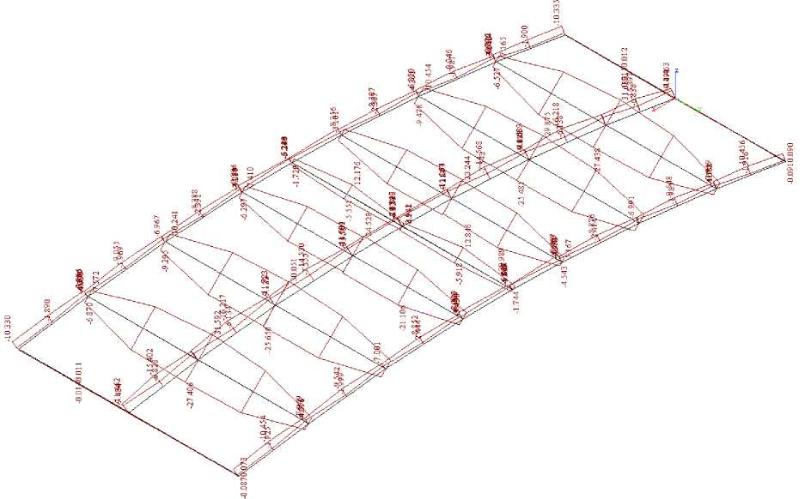
Verlauf der Verformung auf die Konstruktion aus KZS 1:

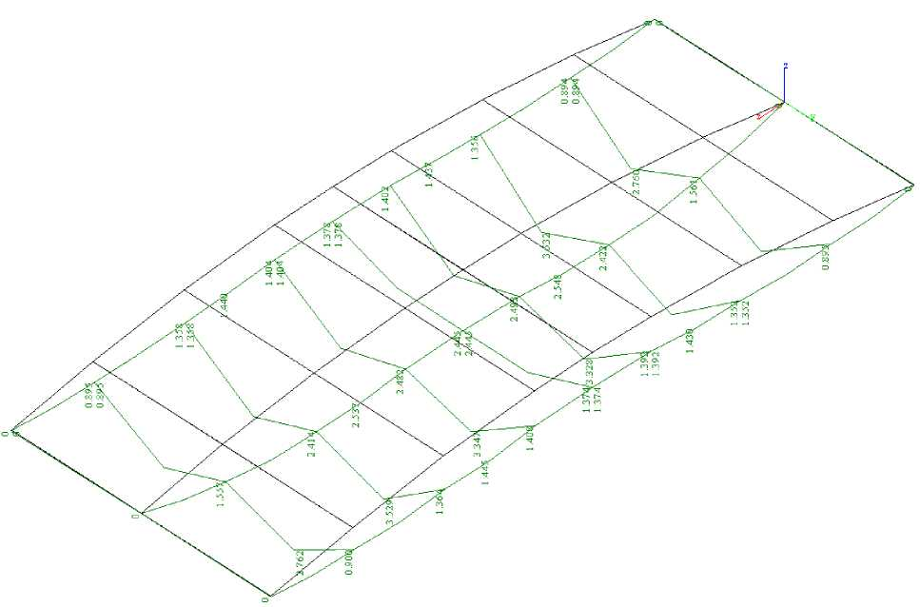

Ergebnisse der Bewertung - Innenkräfte, alle Flächen, Füllungen.

sx, sy, sxy, sef [MPa] Spannung in lokalen Achsen
Abgeleitete Vergleichsspannung für PC 1000 Polycarbonat-Füllung 4 mm σ = 142 MPa

Extreme für das Ergebnis: KZS1 durch Schnee

Fläche | Knoten | Position | sef | sef | sef
 |  |  | oben | mittel | unten
 |  | [m] | [MPa] | [MPa] | [MPa]
Polygon22 | 110 | 2.478, 1.000, 0.231 | 0.087 | 0.073 | 0.067
Polygon25 | 63 | 1.328, -0.500, 0.181 | 7.772 | 0.665 | 8.999
Polygon22 | 110 | 2.478, 1.000, 0.231 | 0.087 | 0.073 | 0.067
Polygon25 | 63 | 1.328, -0.500, 0.181 | 7.772 | 0.665 | 8.999
Polygon22 | 110 | 2.478, 1.000, 0.231 | 0.087 | 0.073 | 0.067
Polygon25 | 63 | 1.328, -0.500, 0.181 | 7.772 | 0.665 | 8.999

Isolinien der Spannung in Füllungen:

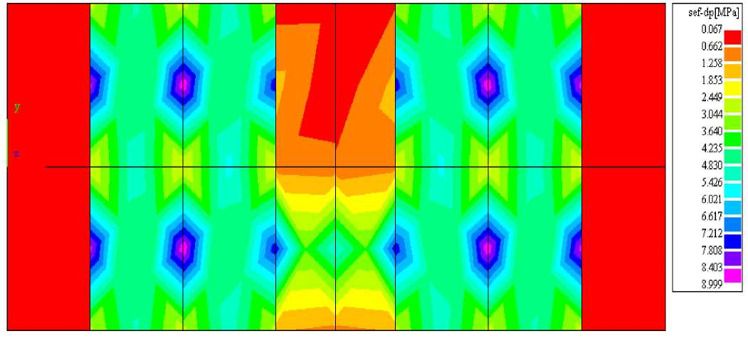

Ergebnisse der Bewertung - Innenkräfte, alle Flächen, Füllungen.

Ux, Uy, Uz [mm] Verschiebungen in Achsen
U ges. [mm] Gesamtverschiebungen

Extreme für das Ergebnis: KZS1 durch Schnee

Fläche | Knoten | Position | Uz | U ges.
 |  | [m] | [mm] | [mm]
Polygon21 | 159 | 3.170, 0.354, 0.209 | -28.317 | 28.367
Polygon21 | 159 | 3.170, 0.354, 0.209 | -28.317 | 28.367

Isolinien der Verformung an Füllungen:

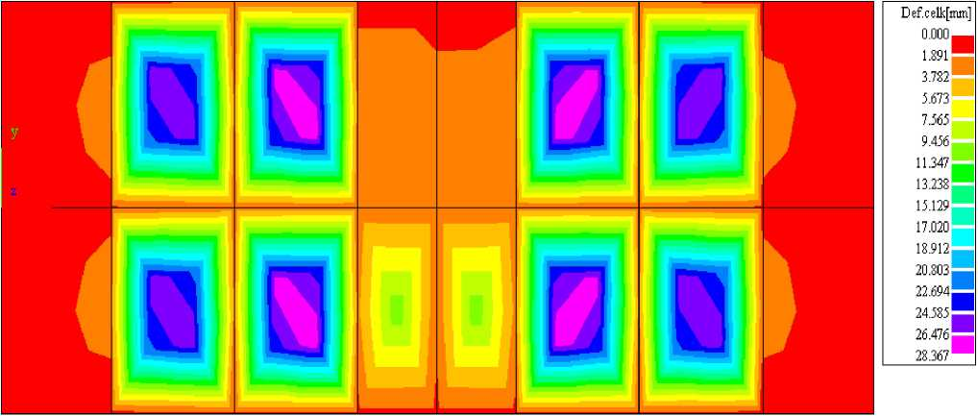
Def.celk[mm] | Verf.ges.[mm]

Bewertung der Konstruktion Belastung der Überdachung durch Belastungssuperposition KZS 2 = 1.1 x ZS 1 + ZS 3

Ergebnisse der Bewertung der gesamten Konstruktion - Innenkräfte, alle Stäbe, Gesamt-Extreme für das Modul

Abgeleitete Vergleichsspannung für berechnete Effektivwerte für Al σ = 142.3 MPa

Lastschema KZS 3:
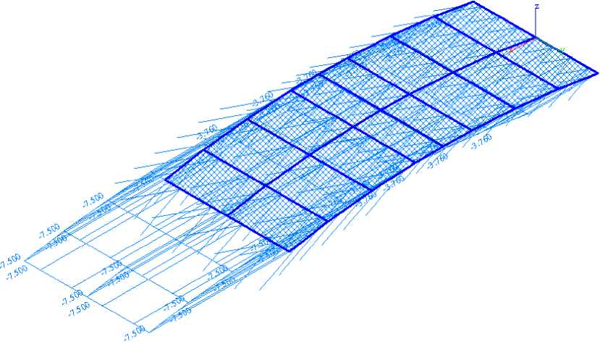

Ergebnisse der Bewertung - Innenkräfte, alle Stäbe, ausgewählte Ergebnisse, Gesamt-Extreme
Sig.min, Sig.max [MPa] Spannung in Randfasern
Abgeleitete Vergleichsspannung für PC 1000 Polycarbonat-Füllung 4 mm σ = 142.3 MPa
Extreme für das Ergebnis: KZS2 - Belastungssuperposition
Stab | Position | Sig.min | Sig.max
 | [m] | [MPa] | [MPa]
Stab453 | 0.352 | -120.183 | 87.525
Stab454 | 0.636 | 7.437 | 9.362
Stab1 | 0.000 | -10.302 | -10.029
Stab449 | 0.000 | -78.272 | 100.523

Die Konstruktion entspricht den Anforderungen, die Vergleichsspannung wird nicht überschritten.

Ergebnisse der Bewertung - Verformung, alle Stäbe, ausgewählte Ergebnisse, Gesamt-Extreme
Ux, Uy, Uz [mm] Verschiebungen in Achsen
U ges. [mm] Gesamtverschiebungen
Extreme für das Ergebnis: KZS2 Belastungssuperposition
Stab | Position | Ux | Uy | Uz | U ges.
 | [m] | [mm] | [mm] | [mm] | [mm]
Stab474 | 1.500 | -5.683 | -0.010 | -36.179 | 36.623
Stab469 | 0.704 | -4.186 | -0.055 | -25.172 | 25.518
Stab461 | 0.704 | -4.184 | 0.060 | -25.161 | 25.506
Stab474 | 1.500 | -5.683 | -0.010 | -36.179 | 36.623
Stab477 | 1.500 | -5.191 | 0.017 | 33.351 | 33.753
Stab474 | 1.500 | -5.683 | -0.010 | -36.179 | 36.623

Das Verhältnis der maximalen Durchbiegung zur Spannweite der bewerteten Konstruktion von 5000 mm beträgt 1: 136
Verlauf der Spannung auf die Konstruktion aus KZS 2:
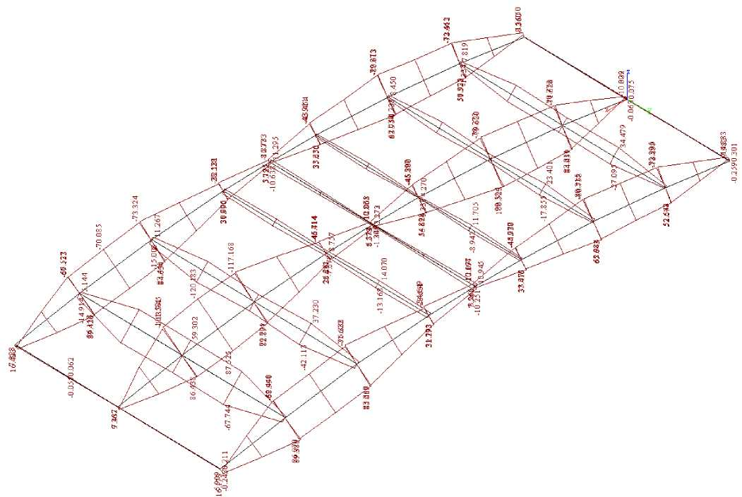
Verlauf der Verformung auf die Konstruktion aus KZS 2:
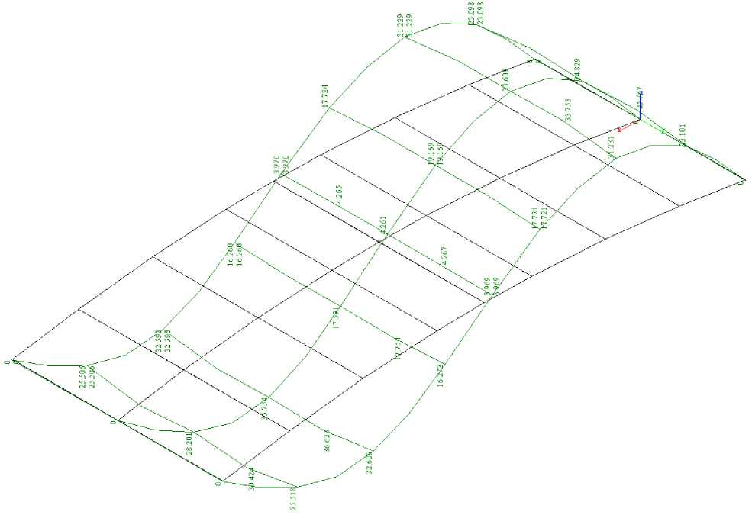

Ergebnisse der Bewertung - Innenkräfte, alle Flächen, Polycarbonat-Platten.
sx, sy, sxy, sef [MPa] Spannung in lokalen Achsen
Abgeleitete Vergleichsspannung für PC 1000 Polycarbonat-Füllung 4 mm σ = 142 MPa
Extreme für das Ergebnis: KZS2 Belastungssuperposition

Fläche | Knoten | Position | sef | sef | sef
 |  |  | oben | mittel | unten
 |  | [m] | [MPa] | [MPa] | [MPa]
Polygon27 | 42 | 0.628, 0.000, 0.102 | 0.059 | 0.196 | 0.426
Polygon20 | 232 | 4.328, 0.500, 0.102 | 12.151 | 0.455 | 12.991
Polygon25 | 112 | 2.028, 0.000, 0.224 | 0.467 | 0.045 | 0.405
Polygon22 | 145 | 2.928, -0.500, 0.224 | 2.027 | 1.353 | 4.581
Polygon18 | 245 | 4.956, 0.500, 0.000 | 0.730 | 0.322 | 0.120
Polygon20 | 232 | 4.328, 0.500, 0.102 | 12.151 | 0.455 | 12.991

Isolinien der Spannung in Füllungen aus KZS 2:

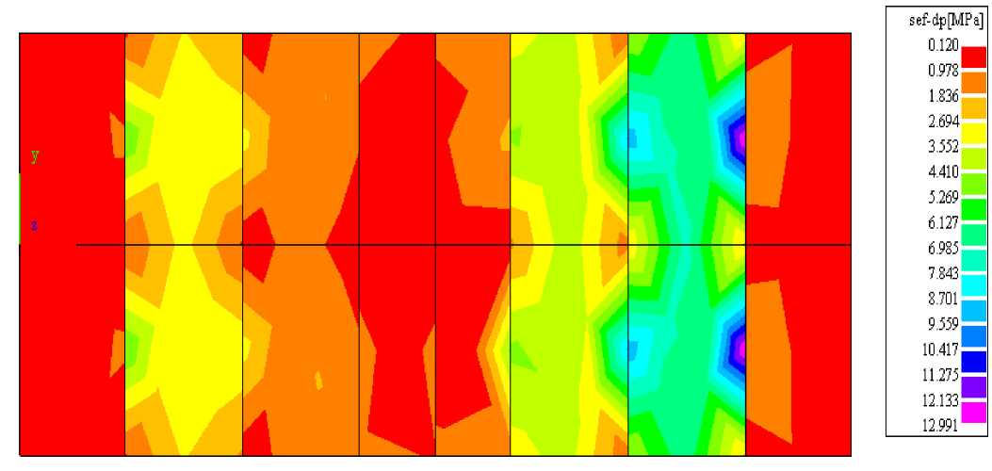

Ergebnisse der Bewertung - Verformung, alle Stäbe, ausgewählte Ergebnisse, Gesamt-Extreme
Ux, Uy, Uz |  | [mm] | Verschiebungen in Achsen
U ges. |  | [mm] | Gesamtverschiebungen
Extreme für das Ergebnis: KZS2 |  |  | durch Schnee
 | Fläche | Knoten | Position | Ux | Uy | Uz | U ges.
 |  |  | [m] | [mm] | [mm] | [mm] | [mm]
 | Polygon20 | 194 | 3.870, 0.354, 0.154 | -9.549 | -8.516e-03 | -70.421 | 71.065
 | Polygon18 | 202 | 4.328, 1.000, 0.102 | -4.186 | -0.055 | -25.172 | 25.518
 | Polygon17 | 210 | 4.328, -1.000, 0.102 | -4.184 | 0.060 | -25.161 | 25.506
 | Polygon20 | 194 | 3.870, 0.354, 0.154 | -9.549 | -8.516e-03 | -70.421 | 71.065
 | Polygon26 | 72 | 1.087, 0.353, 0.154 | -6.760 | 0.012 | 47.428 | 47.907
 | Polygon20 | 194 | 3.870, 0.354, 0.154 | -9.549 | -8.516e-03 | -70.421 | 71.065
Das Verhältnis der maximalen Durchbiegung zur Spannweite der bewerteten Konstruktion von 5000 mm beträgt 1: 71

Isolinien der Verformung in Füllungen aus KZS 2:

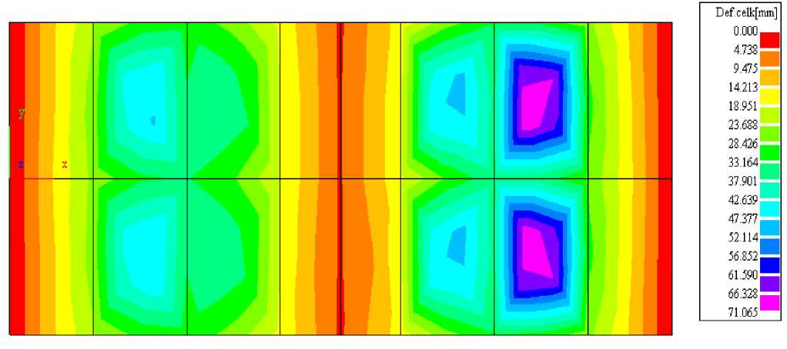
Def.celk[mm] | Verf.ges.[mm]

Zusammenfassung:

Durch die Bewertung wurde nachgewiesen, dass die Konstruktion der Überdachung Typ SYDNEY C für eine Spannweite von 5000 x 2190 mm den Anforderungen auf Schneelast 0,60kNm⁻², in Kombination 1, durch Eigengewicht 0,111 t entspricht. Sie entspricht auch den Anforderungen auf Windlast für Referenzgeschwindigkeit 120 km.h⁻¹ ( 3,33 m.s⁻¹) in den genannten Superpositionen KZS 1; KZS 2. Es wurde nachgewiesen, dass die entworfene Konstruktion der Überdachung den mechanischen Anforderungen im Hinblick auf den Grenzzustand der Festigkeit, den Grenzzustand der Nutzungsfähigkeit und die geplante Nutzungsdauer 2,19*10⁵ Std. im Sinne der Norm EN 1991 - 1 und der ergänzenden Normen und der Verordnung über die technischen Anforderungen an Bauwerke 268/09 Slg. in der Fassung der Verordnung Nr. 20/12 Slg. § 9 Mechanische Festigkeit und Stabilität entspricht.
Durch die Bewertung wurde nachgewiesen, dass die Konstruktion nicht von einem Zusammenbruch gefährdet ist; keine der bewerteten Konstruktionsteile erreicht die Grenzen der Vergleichsspannung.
Eine unzulässige Verformung der Konstruktion tritt nicht auf, was durch die vorherige Bewertung belegt wurde.
Es besteht keine Gefahr der Beschädigung anderer Gebäudeteile oder technischer Ausrüstung sowie der installierten Geräte durch unzulässige Verformungen.
Schäden bei unverhältnismäßigem Ausmaß der Ursache werden durch den berechneten Sicherheitsgrad Sb 2 für die Hauptkonstruktionen eliminiert.

